Proyecto
Desarrollo de Aplicaciones WEB

DAW 2024/2025

Salvador Garro Gómez – 2ºDAW
20/05/2025

Indice
1. Introducción: 3
2. Estructura del proyecto: 4
3. Herramientas y tecnologías empleadas 5
3.1 - Entornos de trabajo: 5
3.1.1 – Windows 11 5
3.1.2 - Visual Studio Code 6
3.1.3 - PgAdmin 4 7
3.1.4 - Navegador WEB 7
3.1.5 – Postman 8
3.1.6 - Inkscape 9
3.1.6.1 - EmojiPedia 9
3.1.7 - Git y Github 10
3.2 - Lenguajes de programación, frameworks 11
3.2.1 – PHP – Laravel 11
3.2.1.1 – Estructura proyecto Laravel – API (carpetas) 12
3.2.1.2 – Estructura proyecto Laravel – API (archivos) 18
3.2.2 – PostgreSQL 19
3.2.2.1 – Tablas básicas para el funcionamiento de la web 21
3.2.3 – Clojure – ClojureScript + Reagent 24
3.2.4 – Scss 26
3.2.5 – Boostrap 27

1. Introducción:

Este proyecto de final de grado, tiene como finalidad la de proporcionar una pagina web para un bar de un pueblo, regentado actualmente por mi suegra y su hija, mi pareja.
En esta pagina se mostrara una galería de imágenes sobre la comida del local, cartas especiales para días señalados, información sobre el contacto y la ubicación y lo mas importante, información de la carta, productos que estarían disponibles para su consumición en el menú.

Lo mas importante, es que en esta web, de forma dinámica los usuarios dados de alta en la base de datos, podrán hacer Login en el panel administrativo y de esta forma, modificar de forma totalmente autónoma el contenido de la web, imágenes, carta, etc.

Los objetivos de esta web, ha sido los siguientes:
- Base de datos Postgres, cuya interfaz de uso he utilizado PgAdmin 4 por su sencillez de uso.

- Una API Rest desarrollada con Laravel en el backend, donde se han implementado una serie de endpoints tipicos, GET, POST, PUT, para modificar aspectos de la base de datos.

- En el frontend se ha desarrollado con Clojure, mediante ClojureScript compilando de esta forma Clojure a JavaScript para desarrollar una aplicación web SPA “Single-Page Application”.

Esta aplicación web, tiene dos roles de usuarios prominentes:

- Usuario: Básicamente serian los clientes del local, que entrarían en la pagina web para consultar la carta con los platos disponibles para el menú, o entrar a ver imágenes del local, o bien para realizar una reserva de mesa.

- Administrador: Estos serian los usuarios dados de alta en el sistema de la aplicación web, que tendrán permisos, para subir fotografías nuevas a la galería de imágenes del local, y ha modificar la carta de platos disponibles.

2. Estructura del proyecto:

La estructura es la de un Frontent embebido, donde los archivos del front están incrustados en el backend, de tal forma que si el servidor backend si no esta elevado, no se muestra la web.

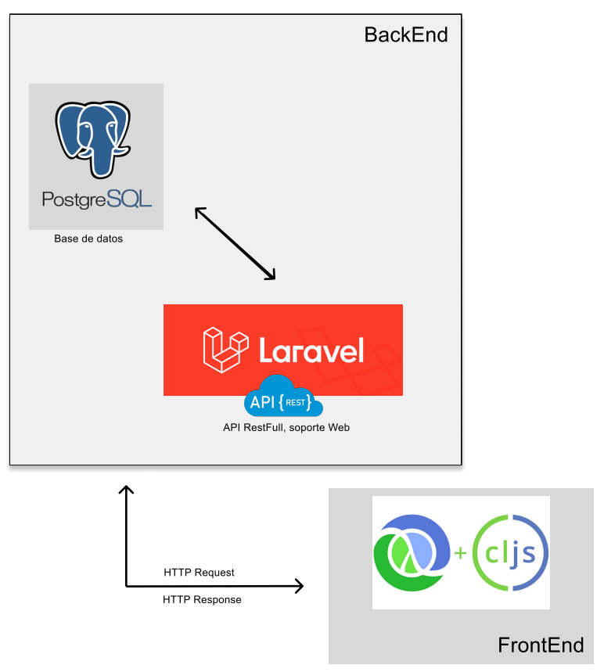

Repositorio GitHub del proyecto:

- https://github.com/salvadorgarrogomez/TFG-Daw/tree/main/Proyecto-TFG

3. Herramientas y tecnologías empleadas

Para este proyecto, he utilizado para el backend herramientas ya conocidas y empleadas durante el desarrollo del Grado Superior DAW, como es PHP-Laravel, y Postgres, aunque para esto ultimo he utilizado como interfaz de trabajo PgAdmin 4. Se ha desarrollado todo en el entorno de trabajo de Windows 11.

En el frontend he utlizado Clojure para compilar con ClojureScript a JavaScript, este lenguaje lo he estado desarrollando durante las practicas del Grado Superior.

3.1 - Entornos de trabajo:

- Windows 11 (Sistema Operativo)
- Visual Studio Code (IDE para desarrollar el back y el front)
- PgAdmin 4 (Interfaz para la gestion de la base de datos)
- Navegador WEB (Google Chrome)
- Postman (Entorno de pruebas para el uso de los endpoint)
- Inkscape (Desarrollo de las imágenes vectoriales utilizadas en la web)
- Git y Github (Control de versiones y copias de seguridad en la nube)

3.1.1 – Windows 11

En el desarrollo de la aplicación web, la he desarrollo en Windows 11 PRO, sistema operativo de mi maquina anfitriona o local. Para poder funcionar en este entorno, principalmente hay que habilitar el entorno de trabajo en PHP, para poder ejecutarlo en Visual Studio Code.

Para ello hay que descargar PHP, ubicarlo en una carpeta y agregarlo al PATH de las variables de entorno de Windows 11.

Windows en la barra de herramientas → Sistema → Configuración avanzada del Sistema → Variables de Entorno → PATH (Agregar nueva ruta)

PHP web de descarga:
- https://www.php.net/downloads.php

Documentación PHP
- https://www.php.net/manual/es/

3.1.2 - Visual Studio Code

Como entorno de trabajo optimo y muy amigable para desarrollo de aplicaciones web, he optado por el IDE de Visual Studio Code distribuido por Microsoft.

Este entorno mas que optimizado para el desarrollo de este tipo de aplicaciones, cuenta con una gran variedad de extensiones que facilitan el trabajo con los distintos lenguajes que pueden llegar a usarse.

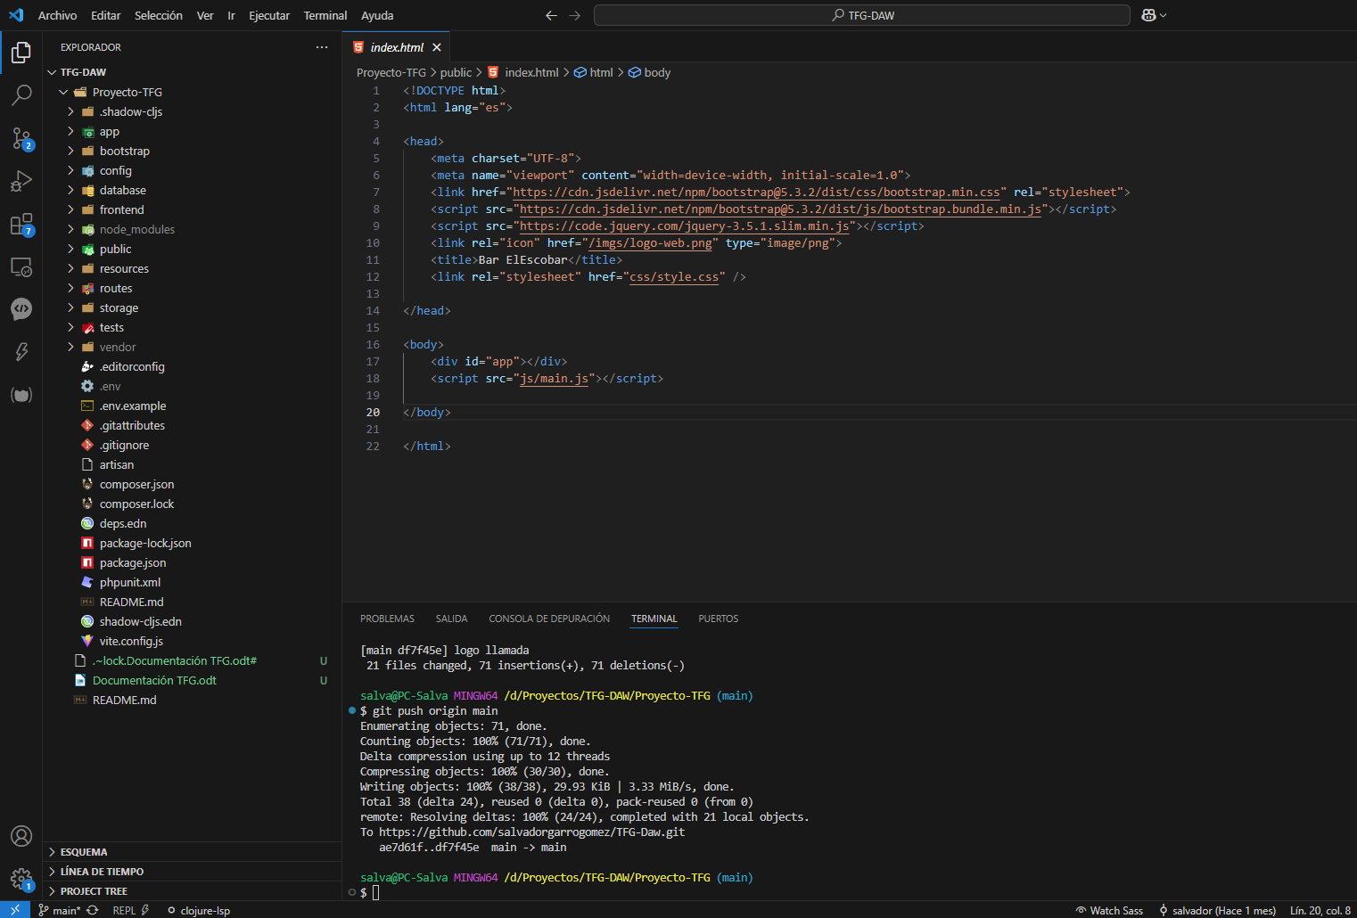

VSC web de descarga:
- https://code.visualstudio.com/

Algunas de las extensiones utilizadas para el proyecto:

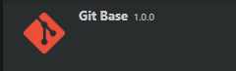
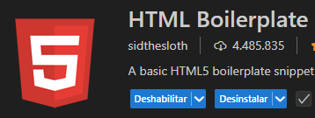

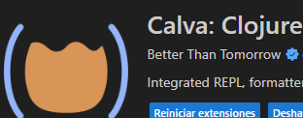
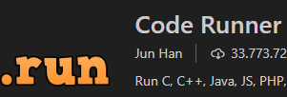


3.1.3 - PgAdmin 4

Como interfaz para manejar la base de datos PostgreSQL he utilizado PgAdmin 4, una interfaz muy amigable con el desarrollo de base de datos, al tener ya experiencia previa con este entorno en mi aprendizaje cuando curse el Grado Superior de DAM he optado por esta opción, desde PhpMyAdmin dado durante el curso, también serviría para desarrollar la base de datos.

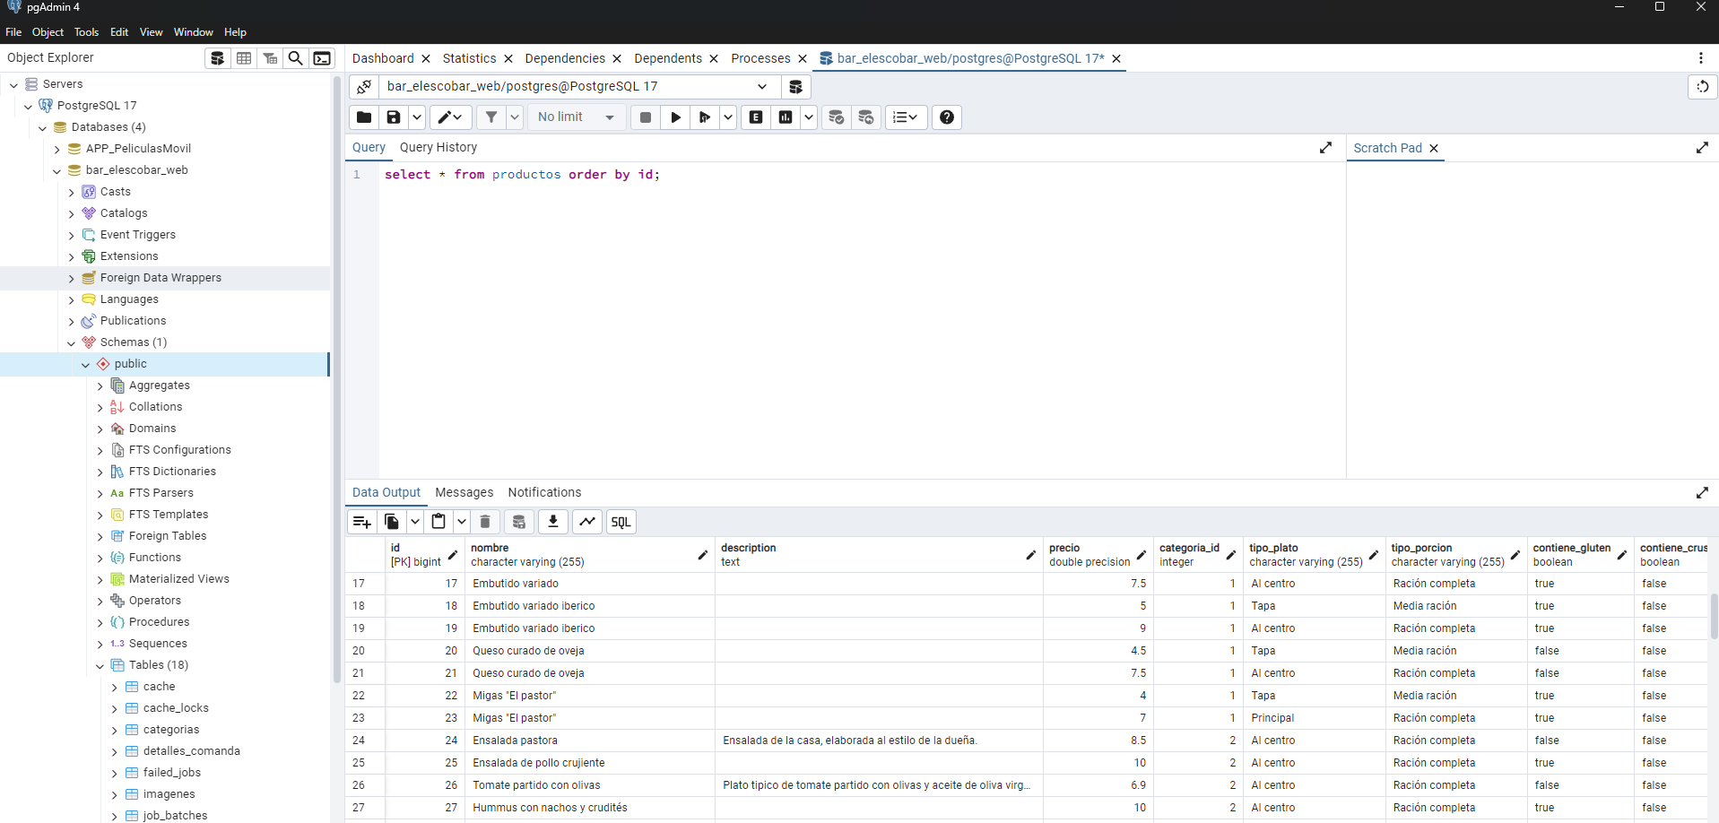

PgAdmin 4 web de descarga:
- https://www.pgadmin.org/download/pgadmin-4-windows/

3.1.4 - Navegador WEB
Puede vale cualquier navegador web, en mi caso he utilizado Google Chrome, por la facilidad de trabajo y cercanía al usuario, y acceso a la consola de logs, para ver como pasan los datos del backend al front.

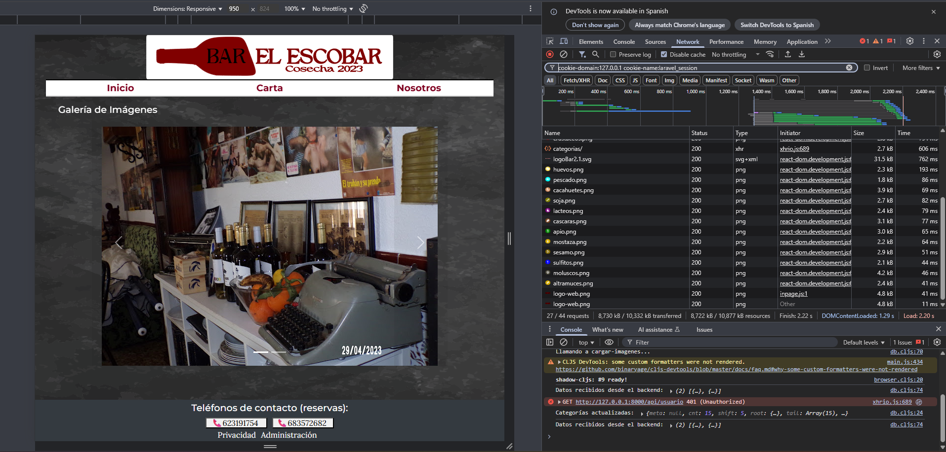
Google Chrome web de descarga:
- https://www.google.com/intl/es_es/chrome/

3.1.5 – Postman

Como entorno de pruebas, para obtener datos desde el backend, llamando a los endpoint implementados en la API Rest, antes de llamarlos desde el front, he utilizado la herramienta de Postman, para verificar que los endpoint proporcionaban correctamente los datos requeridos.

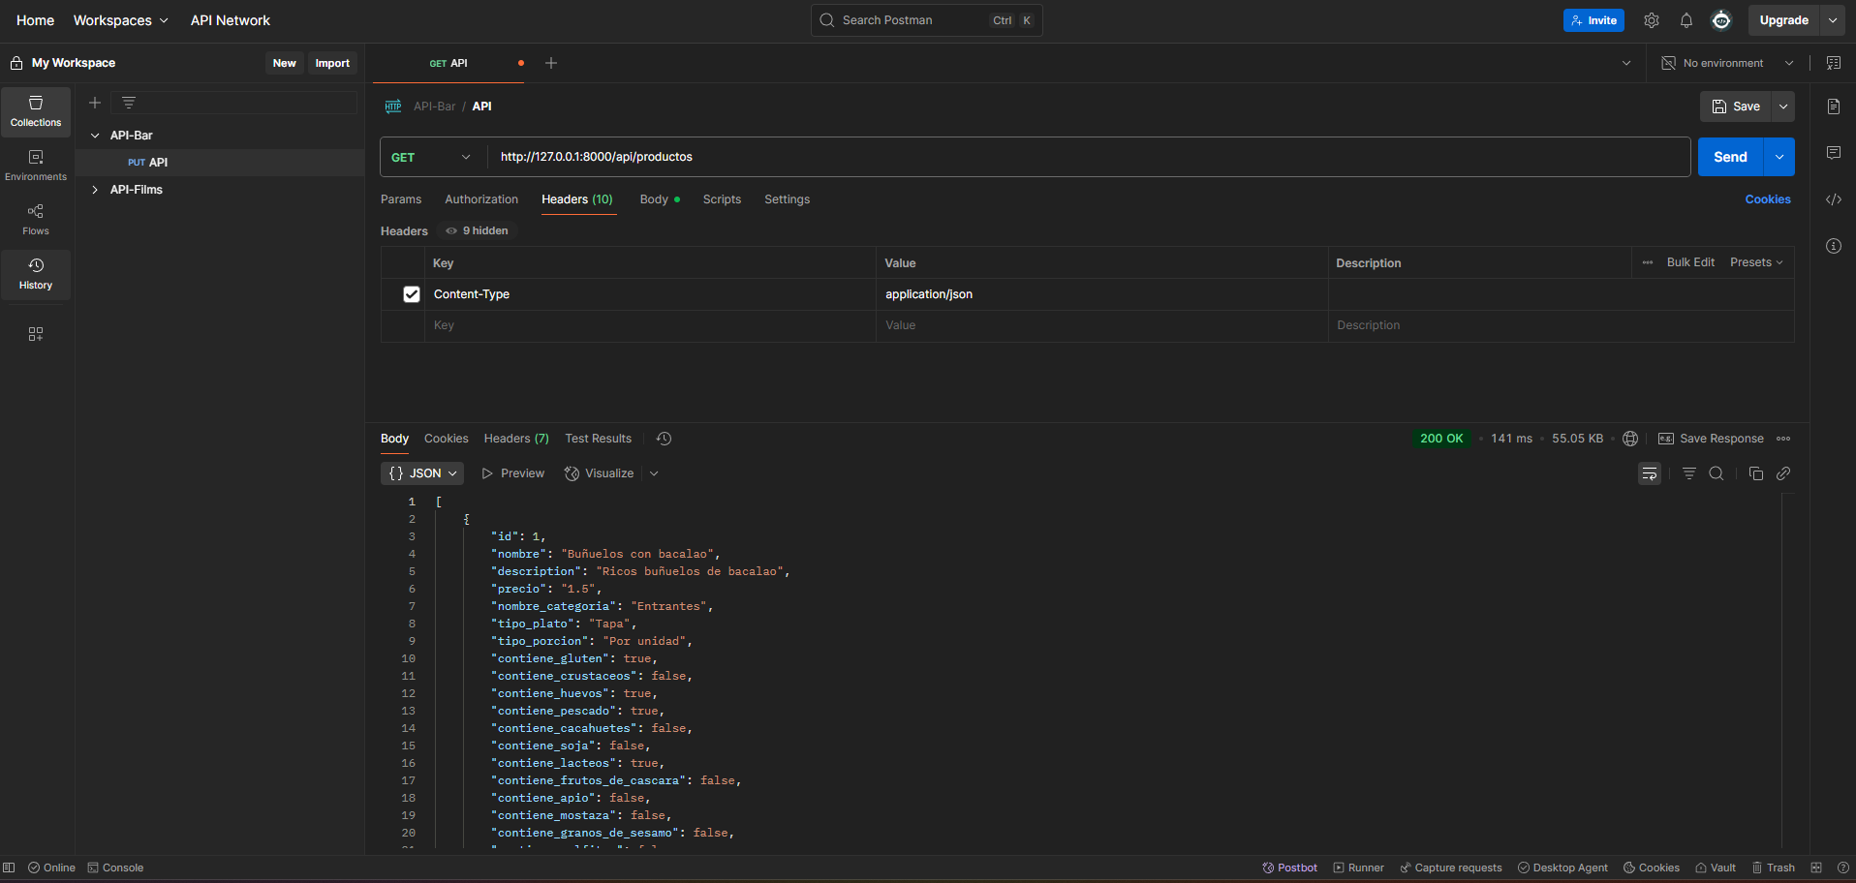

Postman web de descarga:
- https://www.postman.com/downloads/

3.1.6 - Inkscape

Para la creación del logotipo principal de la web, así como otros elementos gráficos de la web, he utilizado este programa, para crear imágenes .svg y .png, imágenes así vectorizadas que no perderán el formato ni saldrán con pixeles, optimizando asi la web.

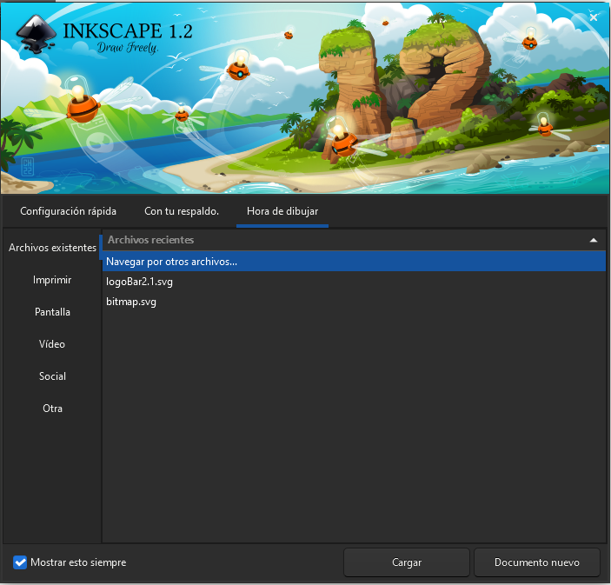

Inkscape web de descarga:
- https://inkscape.app/es/

3.1.6.1 - EmojiPedia

También se han utilizado iconos proporcionados por la pagina web EmojiPedia, estos iconos están optimizados y son de libre uso:
- https://emojipedia.org/

3.1.7 - Git y Github

Para el control de versiones y de seguridad, para tener un registro de cambios, he utilizado un repositorio privado en mi GitHub personal.

Web:
- https://github.com/
Repositorio privado:
- https://github.com/salvadorgarrogomez/TFG-Daw/tree/main/Proyecto-TFG

Para subir los cambios al repositorio, esto lo conseguimos desde la terminal de VSC en la raíz del proyecto a través de los siguientes comandos:

- git init
- git add .
- git commit -m “Commit generico”
- git branch -M main
- git remote add origin https://github.com/salvadorgarrogomez/xxxxxx.git
- git push origin main

3.2 - Lenguajes de programación, frameworks

- PHP-Laravel
- PostgreSQL
- Clojure – ClojureScript + Reagent
- Scss
- Boostrap

3.2.1 – PHP – Laravel

El backend donde he integrado la API Rest y la web en si misma, ya que sino esta levantado el servidor, la web no mostrara nada por por navegador, la he construido en Laravel, un framework muy popular y uno de los máximos exponentes para el desarrollo de backend de aplicaciones web.

Para instalar PHP en la raíz de la carpeta del proyecto, en la terminal de VSC (Visual Studio Code) se han de ejecutar los siguientes comandos:

- composer create-project laravel/laravel nombre_proyecto
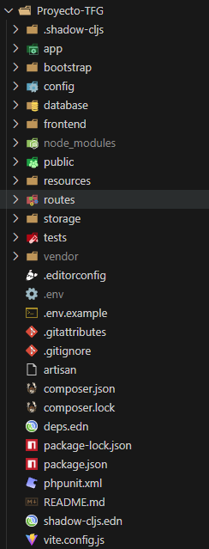
En mi caso:
- composer create-project laravel/laravel Proyecto-TFG

Esto creara de forma automática todo el árbol de carpetas y archivos de configuración del proyecto de Laravel.

3.2.1.1 – Estructura proyecto Laravel – API (carpetas)

En el proyecto de creado con composer se pueden apreciar una gran variedad de carpetas y archivos, cada una de ellas en parte esencial para el buen desempeño de la web.

- Proyecto – TFG
Raiz del proyecto. Aqui es donde se ha contruido todo el proyecto con composer.

- .shadow-cljs
Archivo cache que se crea automaticamente al compilar los archivos .cljs de Clojure para crear archivos .js (Hablaremos de esto en la parte del frontend)

- app
En esta carpeta se encuentran los Controllers y Models que serán utilizados para crear los útiles para modificar la base d datos, básicos para el uso de los endpoints.
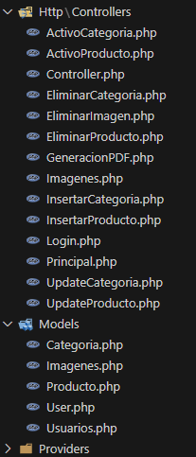

- app/http/controllers
En este apartado del backend, están los controladores, clases responsables de recibir las solicitudes o request por parte del usuario, desde del frontend o de /routes/api en el caso de este proyecto. Estos devuelven respuestas en formato JSON que ya el front transformara para mostrarlos en la interfaz del front.

Ejemplo con consultas preparadas:
En este ejemplo, he utilizado una consulta preparada para obtener todos los datos presentes en la tabla Categorías de la base de datos ordenados por “id”.

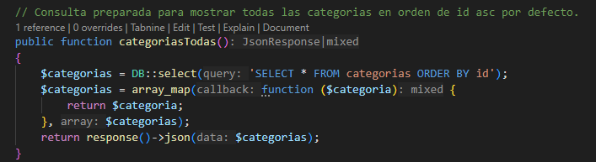

Ejemplo con uso de Eloquent:
Otra forma de uso, es mediante consultas Eloquent ORM (Object-Relational Mapping) que permite trabajar con clases PHP en lugar de utilizar consultas SQL como en el caso anterior.

Esta forma de clases es mas limpio y conciso.

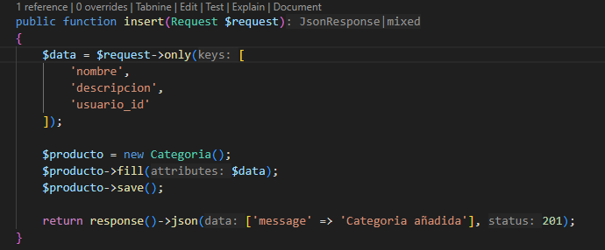

En la imagen podemos ver los apartados de la tabla que se podrán modificar desde el front, accediendo desde el endpoint, el usuario solo podrá modificar estos apartados.

“nombre” : El nombre de la categoría, que podrá crear o definir el usuario.
“descripcion” : Este apartado igual que el nombre, los usuarios podrán modificarlos desde el frontend
“usuario_id” : Este apartado no podrá modificarlo el usuario de forma explicita, sino que sera modificado de forma automática, cogiendo el valor id del usuario logeado o dado de alta en el sistema, registrando así, quien ha creado o modificado valores.
- app/models
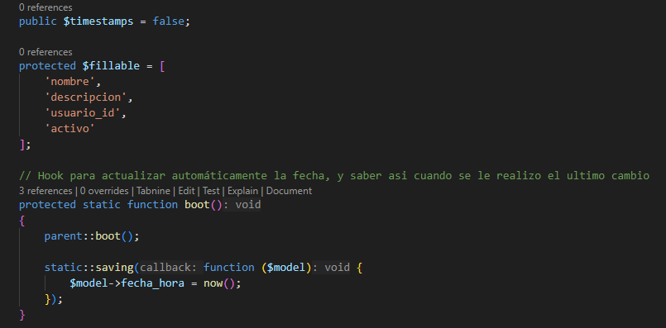
Para usar Eloquent, se utiliza en conjunto con los Models, ya que estos hacen la función de la representación directa de las tablas presentes en la base de datos.

El modelo es algo distinto al controlador, aquí aparece toda la estructura de la base de datos, con todas las columnas presentes y representativas de importancia para poder modificarlas.

Con este modelo, podemos acceder desde varios controladores, de tal forma que al estar todas disponibles, en el controlador solo debemos de poner el aspecto concreto que queramos modificar.

La protected static function creada, esta pensada para actualizar el valor de la columna fecha_hora sera actualizado con la fecha actual de forma automática cada vez que se haga una inserción o modificación de valores en la tabla, automatizando así el control de cambios.

En el planteamiento de la web del proyecto, se han utilizado consultas preparadas, para obtener los datos GET de las categorías y productos.

Para modificar, crear o eliminar con PUT, POST o DELETE en la base de datos, se ha realizado con consultas eloquent + models.

- bootstrap
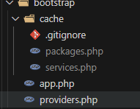
En esta carpeta se encuentra la puerta de entrada al sistema de Laravel, se crea de forma automática al crear el proyecto y no hay que editar nada dentro de ella para asegurar el correcto funcionamiento de la aplicación.

- config
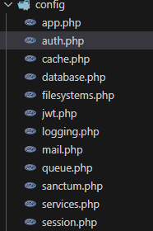
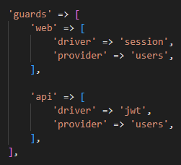
En esta carpeta, se contiene toda la configuración del framework, son archivos que devuelven arrays de configuración, estos archivos solo hay que modificarlos en algunos entornos o circunstancias, en mi caso no se han realizado cambios reseñables en estos archivos. En el archivo auth.php, se han añadido los siguientes componentes para el uso de cookies en el front.

- database
En esta carpeta, unicamente se ha usado para crear migraciones muy concretas a la base de datos, a traves de terminal creamos el archivo de migración con el siguiente comando:

Crear archivos: php artisan make:migration modificacion_alergenos

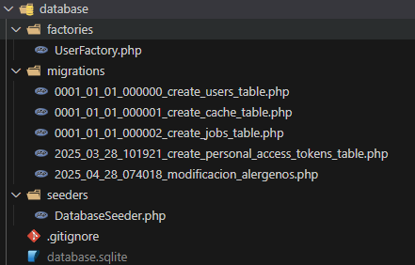

De esta forma, mediante la migracion, se pueden crear tablas o cambiar aspectos de las tablas existentes sin necisdad de modificar el SQL directamente, todo realizado con PHP, mas seguro para cambios, y con posibilidad de rollback en caso de errores.

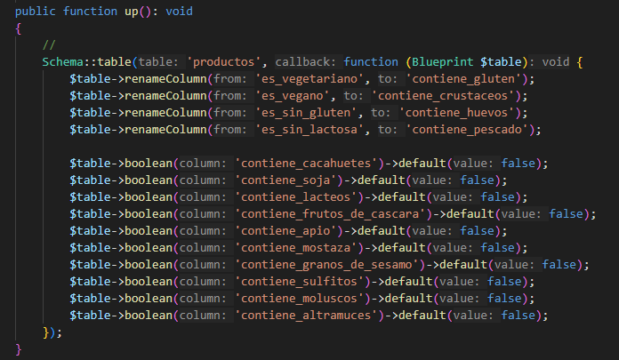
Subir migración: php artisan migrate
Contenido de la migración creada para modificar la tabla Productos

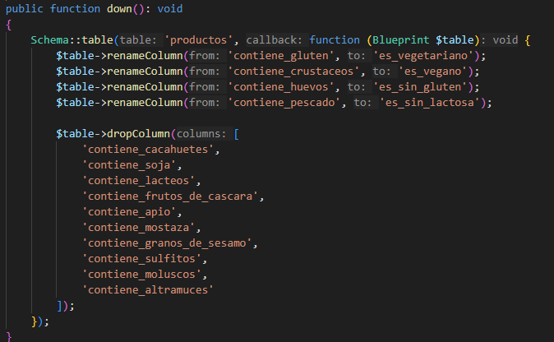

En caso de requerir revertir los cambios añadidos en el up() con el método de la captura superior, podemos deshacer todos los cambios con la siguiente linea por terminal.

Deshacer migración: php artisan migrate:rollback
- frontend
Esta es de las pocas carpetas que no existen al crear el proyecto de Laravel, esta se crea de forma manual, para alojar todo el entorno frontend, del que hablaremos su contenido mas adelante.

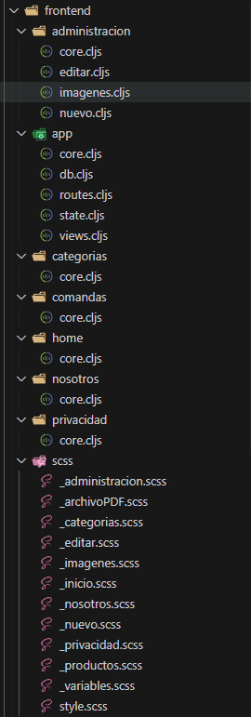

- node_modules
Carpeta creada al ejecutar npm install en terminal, para instalar dependencias de funcionalidades de JavaScript.
- public
En esta carpeta, estan servidos todos los archivos estaticos de la web, basicamente es donde se sirven todos los archivos accesibles y visibles para los usuarios del navegador, todo esto hablaremos mas adelante al entrar mas en profundidad sobre el frontend.
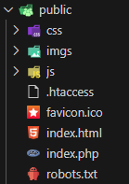

- resources
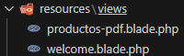
Carpeta de resursos del backend, en el caso de mi proyecto, solo se ha dado utilidad para alojar plantillas de las que se podran descargar PDF con datos desde el frontend.

- routes
Carpeta esencial de funcionalidad del backend, en esta es donde se encuentra el archivo de api.php donde se alojan todos y cada uno de los endpoint a los que hará llamadas el frontend, para mostrar datos y modificar aspectos de la base de datos.
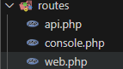

Esta carpeta del proyecto junto a los Controllers y Models dentro de app, es de suma importancia, en esta carpeta en el archivo de api.php se han definido todos los endpoints a los que hará llamada el frontend y el entorno de pruebas de Postman.

api.php
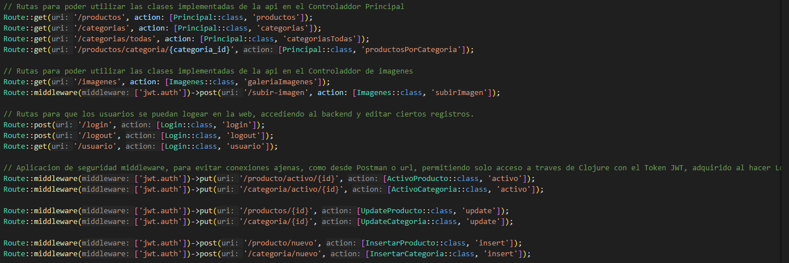

En ambas capturas superiores, se pueden apreciar todos los endpoints habilitados en este proyecto web.
Por un lado están los endpoint de tipo ::get que al llamarlos desde url facilitaran contenido en formato JSON.

Ejemplo:
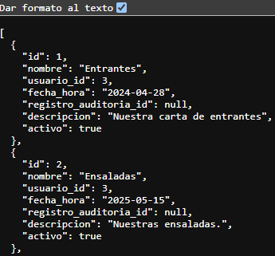
La url http://127.0.0.1:8000/api/categorias proporciona los siguientes datos:
Los métodos ::post, ::put y ::delete utilizados para inserción de datos, están todo todos protegidos con middleware esto quiere decir, que no se pueden insertar datos sin antes facilitar el token JWT de validación de datos.

En este caso el token para el Laravel esta especificado en el archivo .env de la raiz del proyecto.
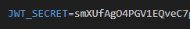

Este token creado en base64 es importantísimo, ya que desde los controllers se pasa mediante cookies al front, y el front lo coge de las cookies y de esta forma enviando esta credencial, se valida la inserción de datos.

De esta forma con seguridad, se evita que de forma mal intencionada se pudiera insertar datos desde herramientas como Postman, permitiendo que la modificación de la base de datos solo sea realizada con seguridad desde el frontend.

Para crear el token JWT y agregarlo al .env, Laravel permite crearlo desde terminal, ya que tiene herramientas para ello. En terminal poniendo los siguientes comandos:

En la terminal dentro del directorio raíz del proyecto Laravel:
php artisan tinker
base64_encode(random_bytes(64));

Como excepción, los únicos endpoint que no tienen esta protección middleware sin contar los ::get estariamos hablando de todos los endpoint relacionados con el Login en la aplicación, ya que es el acceso inicial, la seguridad que tiene este es a través del Login, al hacer un login exitoso en la aplicación, el backend envía los datos del usuario y el token JWT a través de cookies, de tal forma que al enviar estas cookies, sea utilizado y enviado de vuelta a la hora de realizar los ::post, ::put y ::delete y validar las inserciones de cambios en la base de datos, validados previamente por el bakend con este token.

- storage
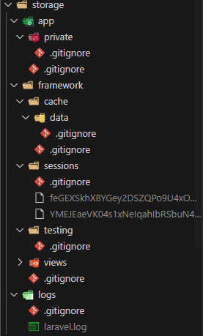
No le he dado uso a esta carpeta, ya que se ha cimentado sobre la carpeta public para dar acceso a los datos públicos que se verán en el navegador, sin embargo esta carpeta puede llegar a a tener una funcionalidad muy similar para albergar recursos de funcionalidades.

- test
Carpeta para realizar test de funcionalidad y debug.

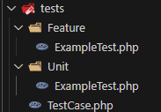
- vendor
En esta carpeta, se añaden por defecto todas las dependencias necesarias para el funcionamiento de PHP, se instalan al instalar las dependencias del archivo composer.json que se encuentra en la raíz del proyecto.

3.2.1.2 – Estructura proyecto Laravel – API (archivos)

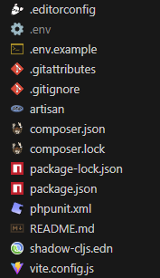

En este listado de archivos, donde muchos de ellos se instalan y actualizan de forma automáticas al añadir dependencias adicionales para el funcionamiento del proyecto, son básicas para asegurar el funcionamiento.

Las únicas que no se han creado de forma automática al crear el proyecto son las siguientes, ya que se han añadido de forma manual, para poder compilar los archivos .cljs de Clojure que se encuentran dentro de la carpeta Frontend.

- shadow-cljs.edn

También se encuentra el archivo .gitignore es utilizado por parte de Git y GitHub para especificar que archivos se han de omitir para subir al repositorio, como configuraciones locales del desarrollo del proyecto y que no hace falta subir al proyecto en producción.

3.2.2 – PostgreSQL

Para el manejo mas practico de la base de datos, y que no sea todo por terminal de VSC, toda la base de datos la he creado y manejado con PgAdmin 4, compatible con bases de datos Postgres.

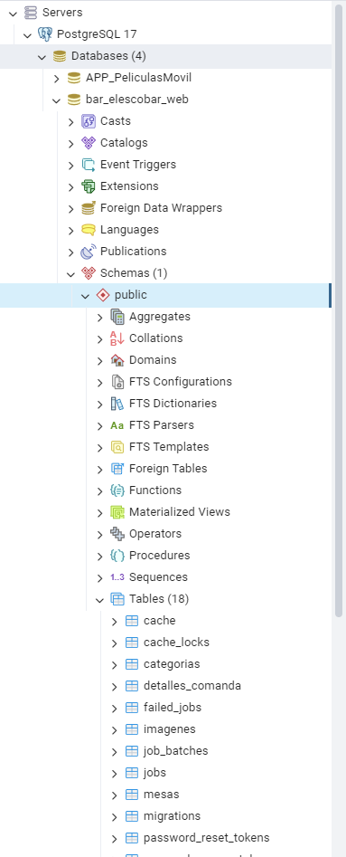

En este entorno he creado las diferentes tablas que componen la base de datos, en el caso del proyecto la base de datos se llama “bar_elescobar_web”.

Es en esta base de datos, donde he creado las tablas de trabajo, algunas de ellas las he creado a mano, otras las he incrustado a traves de migraciones de Laravel, como alguna modificación de alguna de las tablas.

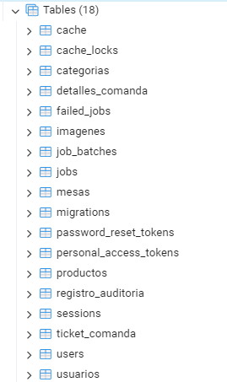

3.2.2.1 – Tablas básicas para el funcionamiento de la web

Este conjunto de 4 tablas, son las mas importantes y el corazón de la base de datos.

- Categorías
- Productos
- Imágenes
- Usuarios

Tabla Categorías:
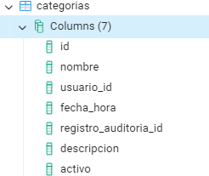
Tabla Productos:
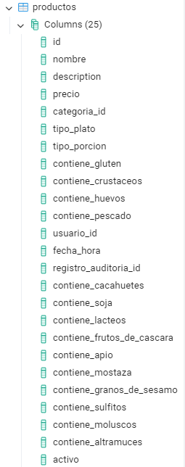
Tabla Imágenes:
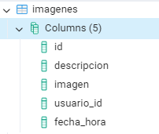
Tabla Usuarios:
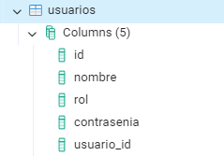

El resto de tablas que aparecen en la base de datos, son fruto de migraciones realizadas desde el backend Laravel, o futuras implementaciones de funcionalidades aun sin pulir, de las que ya se expondrá sobre ellas mas adelante.

3.2.3 – Clojure – ClojureScript + Reagent

Para el desarrollo de Clojure, y que sea visible en el navegador front, se ha de compilar con ClojureScript para crear archivos JavaScript compatibles con el navegador.

ClojureScript es una variante de Clojure, que funciona sobre la capa de JVM (Java Virtual Machine), con el uso de esta variante, Clojure no se compila en bytecode, sino que lo hace en JavaScript compatible con el navegador, de esta forma se crea un front en código mas seguro frente a inserciones de código ajenos y quedando un front desarrollado de forma mas segura.

Por otro lado, en conjunto a ClojureScript, se ha utilizado Reagent, para la construcción de interfaces reactivas, Reagent es una librería de ClojureScript que trabaja sobre React.js.

Con el desarrollo de este front, modificando el DOM se crea un HTML en sintaxis Hiccup con vectores y manejando el estado reactivo con reagent/atom.

Documentacion:
- Clojure
- https://clojure.org/api/api
ClojureScript
- https://clojurescript.org/
- https://clojurescript.org/reference/documentation
Reagent
- https://github.com/reagent-project

Para implementar y desarrollar interfaces frontend con código ClojureScript, se necesitan los siguientes archivos en la raíz del proyecto con los que se instalaran las dependencias esenciales para compilar los archivos .clsjs a .js, compatibles con el navegador.

- shadow-cljs.edn

Después de colocar estos archivos en la raíz del proyecto, desde terminal iniciamos la compilación del código ClojureScript de la siguiente forma:

npx shadow-cljs watch app
Contenido del archivos para el desarrollo de ClojureScript, donde están presentes todas las dependencias necesarias para el desarrollo del front.

- shadow-cljs.edn

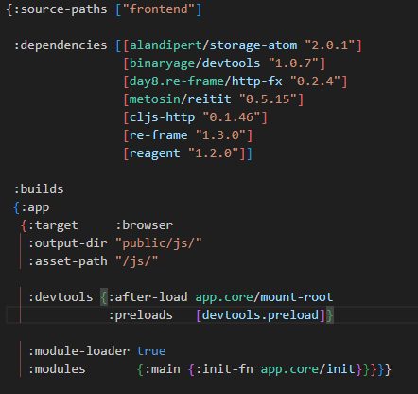
Con esta configuración de dependencias, donde se han ido agregando nuevas según las necesidades del proyecto, quedan definidas las dependencias que han de instalarse para poder utilizarlas desde los archivos .cljs para distintas funcionalidades.

Ademas, en :output-dir y :asset-path, se fijan los directorios donde ha de generarse los archivos .js para poder utilizarlos en el archivo principal del frontend, o index.html, de esta forma al compilar los archivos .cljs se creara el archivo main.js, utilizado para el index.html de la forma típica.

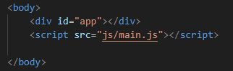

En el archivo de configuración de Clojure al final en el :modules :main, se establece el archivo de inicio de toda la aplicación Clojure, en este caso el app.core sera el inicializado, sera la puerta de entrada.

3.2.4 – Scss

Para los estilos de la web, he utilizado el preprocesador de CSS, Sass, impartido durante el desarrollo del Grado Superior.

De esta forma, organizado el código de estilos de forma mucho mas ordenada, y difiriendo correctamente entre los distintos apartados de la web, se pueden aplicar estilos generales para los componentes web, o bien para ordenar por vista de componentes, localizando y modulando mucho mejor los estilos, proporcionando de esta forma una escalabilidad que no permite CSS en bruto en un único archivo.

Documentación
- https://sass-lang.com/documentation/
- https://sass-guidelin.es/es/
- https://github.com/josenauto/Tutorial_Sass_en_spanish

Para compilar Sass en tiempo real, he instalado en Visual Studio Code la siguiente extensión:

Todos los archivos .scss que se han implementado en el desarrollo de la web, manteniendo de esta forma una estructurara ordenada y escalable ante futuras implementaciones:

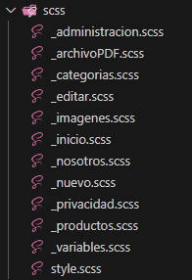

Al compilar estos archivos .scss con la extensión, especificando el archivo donde se han de crear los .css, en el index.html leerá los datos especificados en la siguiente dirección especificado en el <head>

3.2.5 – Boostrap

No todo se ha estilizado con .scss, también se han aplicado estilos bootstrap, para organizar la estructura de la web, y que esta sea totalmente responsiva y se adapte correctamente a pantallas de Escritorio, Tablets y Mobiles.

Para que la web soporte bootstrap en el caso de este proyecto, he aplicado estilos de la versión 5.3.2, especificado en el <head> del archivo index.html

Documentación:
- https://getbootstrap.com/docs/5.3/getting-started/introduction/

